КОМИТЕТ  РЕСПУБЛИКИ ТАТАРСТАН  ПО ОХРАНЕ ОБЪЕКТОВ КУЛЬТУРНОГО НАСЛЕДИЯ |  | ТАТАРСТАН РЕСПУБЛИКАСЫНЫӉ МӘДӘНИ МИРАС ОБЪЕКТЛАРЫН САКЛАУ КОМИТЕТЫ
ПРИКАЗ БОЕРЫК
№

О включении выявленного объекта культурного наследия «Жилой дом с почтой», нач. XX в., расположенного по адресу: Республика Татарстан, Бугульминский муниципальный район,
г. Бугульма, ул. Я. Гашека, д.15, в единый государственный реестр объектов культурного наследия (памятников истории и культуры) народов Российской Федерации в качестве объекта культурного наследия регионального значения «Жилой дом с почтой»,
нач. XX в., расположенного по адресу:
Республика Татарстан, Бугульминский муниципальный район, г. Бугульма,
ул. Я. Гашека, д.15, утверждении границ его территории и предмета охраны

В соответствии с Федеральным законом от 25 июня 2002 года № 73-ФЗ
«Об объектах культурного наследия (памятниках истории и культуры) народов Российской Федерации», Законом Республики Татарстан от 1 апреля 2005 года № 60-ЗРТ «Об объектах культурного наследия в Республике Татарстан», положительным заключением государственной историко-культурной экспертизы
от 15.11.2024, п р и к а з ы в а ю:
- Включить выявленный объект культурного наследия
«Жилой дом с почтой», нач. XX в., расположенный по адресу:
Республика Татарстан, Бугульминский муниципальный район, г. Бугульма,
ул. Я. Гашека, д.15, в единый государственный реестр объектов культурного наследия (памятников истории и культуры) народов Российской Федерации в качестве объекта культурного наследия регионального значения «Жилой дом с почтой», нач. XX в.
(вид объекта-памятник), расположенного по адресу: Республика Татарстан, Бугульминский муниципальный район, г. Бугульма, ул. Я. Гашека, д.15.
- Утвердить границы территории объекта культурного наследия регионального значения «Жилой дом с почтой», нач. XX в., расположенного по адресу: Республика Татарстан, Бугульминский муниципальный район, г. Бугульма, ул. Я. Гашека, д.15, согласно приложению № 1 к настоящему приказу.
- Утвердить предмет охраны объекта культурного наследия регионального значения «Жилой дом с почтой», нач. XX в., расположенного по адресу: Республика Татарстан, Бугульминский муниципальный район, г. Бугульма, ул. Я. Гашека, д.15, согласно приложению № 2 к настоящему приказу.
- Отделу учета объектов культурного наследия и градостроительной деятельности обеспечить внесение сведений о границах территории указанного объекта культурного наследия в Единый государственный реестр недвижимости
и единый государственный реестр объектов культурного наследия (памятников истории и культуры) народов Российской Федерации.
- Контроль за исполнением настоящего приказа оставляю за собой.

Председатель И.Н. Гущин
Приложение № 1
к приказу Комитета
Республики Татарстан по охране объектов культурного наследия
от __________ 2024 года № _____

Границы территории
объекта культурного наследия регионального значения
«Жилой дом с почтой», нач. XX в., расположенного по адресу: Республика Татарстан, Бугульминский муниципальный район, г. Бугульма,
ул. Я. Гашека, д.15

Карта (схема) границ территории объекта культурного наследия
регионального значения «Жилой дом с почтой», нач. XX в., расположенного по адресу: Республика Татарстан, Бугульминский муниципальный район,
г. Бугульма, ул. Я. Гашека, д.15
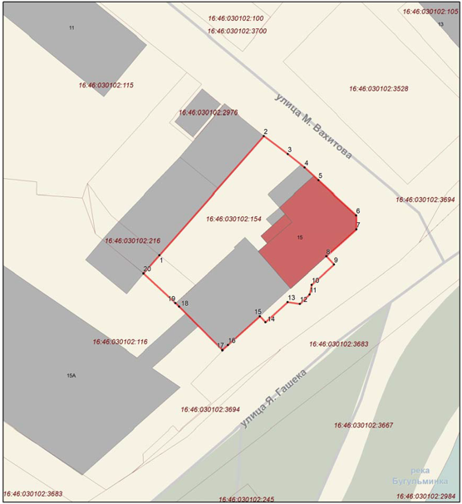
Масштаб 1:500
Условные обозначения:
-граница территории объекта культурного наследия
-поворотные точки границ территории объекта культурного наследия
-объект культурного наследия регионального значения
-границы земельных участков по сведениям ЕГРН
-кадастровый номер земельного участка
Текстовое описание
границ территории объекта культурного наследия регионального значения «Жилой дом с почтой», нач. XX в., расположенного по адресу: Республика Татарстан, Бугульминский муниципальный район,
г. Бугульма, ул. Я. Гашека, д.15

Границы территории объекта культурного наследия регионального значения «Жилой дом с почтой», нач. XX в., расположенного по адресу: Республика Татарстан, Бугульминский муниципальный район, г. Бугульма, ул. Я. Гашека, д.15, проходят:

Прохождение границы |  | Описание прохождения границы
от точки | до точки | Описание прохождения границы
1 | 2 | от точки 1 с координатами 336839,26; 2349412,45 в северо-восточном направлении протяженностью 32,42 м до точки 2;
2 | 3 | от точки 2 в юго-восточном направлении протяженностью 6,15 м до точки 3;
3 | 4 | от точки 3 в юго-восточном направлении протяженностью 4,39 м до точки 4;
4 | 5 | от точки 4 в юго-восточном направлении протяженностью 3,86 м до точки 5;
5 | 6 | от точки 5 в юго-восточном направлении протяженностью 10,48 м до точки 6;
6 | 7 | от точки 6 в южном направлении протяженностью 2,86 м до точки 7;
7 | 8 | от точки 7 в юго-западном направлении протяженностью 8,27 м до точки 8;
8 | 9 | от точки 8 в юго-восточном направлении протяженностью 2,29 м до точки 9;
9 | 10 | от точки 9 в юго-западном направлении протяженностью 6,2 м до точки 10;
10 | 11 | от точки 10 в юго-западном направлении протяженностью 2,04 м до точки 11;
11 | 12 | от точки 11 в юго-западном направлении протяженностью 2,8 м до точки 12;
12 | 13 | от точки 12 в северо-западном направлении протяженностью 2,53 м до точки 13;
13 | 14 | от точки 13 в юго-западном направлении протяженностью 6,15 м до точки 14;
14 | 15 | от точки 14 в северо-западном направлении протяженностью 1,65 м до точки 15;
15 | 16 | от точки 15 в юго-западном направлении протяженностью 8,79 м до точки 16;
16 | 17 | от точки 16 в юго-западном направлении протяженностью 1,56 м до точки 17;
17 | 18 | от точки 17 в северо-западном направлении протяженностью 12,59 м до точки 18;
18 | 19 | от точки 18 в северо-западном направлении протяженностью 1,03 м до точки 19;
19 | 20 | от точки 19 в северо-западном направлении протяженностью 8,93 м до точки 20;
20 | 1 | от точки 20 в северо-восточном направлении протяженностью 4,95 м до точки 1.

Таблица характерных точек
границ территории объекта культурного наследия регионального значения «Жилой дом с почтой», нач. XX в., расположенного по адресу: Республика Татарстан, Бугульминский муниципальный район, г. Бугульма,
ул. Я. Гашека, д.15

№  точки | Координаты точки в местной системе координат (МСК-16)
№  точки | X | Y
1 | 336839.26 | 2349412.45
2 | 336863.68 | 2349433.77
3 | 336859.97 | 2349438.68
4 | 336857.20 | 2349442.08
5 | 336854.58 | 2349444.92
6 | 336847.47 | 2349452.62
7 | 336844.61 | 2349452.66
8 | 336839.04 | 2349446.55
9 | 336837.37 | 2349448.12
10 | 336833.22 | 2349443.52
11 | 336831.22 | 2349443.13
12 | 336829.27 | 2349441.12
13 | 336829.68 | 2349438.62
14 | 336825.53 | 2349434.08
15 | 336826.73 | 2349432.95
16 | 336820.83 | 2349426.43
17 | 336819.78 | 2349425.28
18 | 336828.75 | 2349416.45
19 | 336829.45 | 2349415.70
20 | 336835.55 | 2349409.17
1 | 336839.26 | 2349412.45

Приложение № 2
к приказу Комитета
Республики Татарстан по охране объектов культурного наследия
от __________ 2024 года № _____

Предмет охраны
объекта культурного наследия регионального значения
«Жилой дом с почтой», нач. XX в., расположенного по адресу: Республика Татарстан, Бугульминский муниципальный район,
г. Бугульма, ул. Я. Гашека, д.15
- Местоположение здания по улицам Я. Гашека и М. Вахитова.
- Объёмно-пространственная композиция двухэтажного Г-образного в плане кирпичного здания со скошенной угловой частью с подвалом, в том числе его габариты, высотные отметки по венчающим карнизам.
- Конфигурация, геометрия, габариты и конструктивное решение скатной крыши, ее высотные отметки; историческое кровельное покрытие; высокий шатер с килевидным щипцом в основании над угловой частью здания, килевидные щипцовые фронтоны боковых фасадов.
- Композиционное решение и архитектурно-художественное оформление фасадов, в том числе местоположение, форма, размер оконных и дверных заполнений, художественное оформление фасадов: щипцовые и килевидные фронтоны на уличных фасадах здания, декорированные в тимпанах арочными проемами и декоративными элементами, в том числе орнаментом из треугольных нишек и рамок над ними; арочные завершения двух окон второго этажа, оконные проемы, профильный карниз, оформление уличных фасадов треугольными рамками и квадратными нишками над окнами, украшенными сверху полочкой с треугольным и трапециевидным декором; плоские квадратные нишки в простенках, подоконных частях окон и во фризе.
- Пространственно-планировочная структура интерьеров в пределах капитальных стен.
- Конструкция и материал подвала, цоколя, капитальных стен (белый камень, кирпич).
- Материал отделки фасадных поверхностей (кирпич, штукатурка).
Колористическое решение фасадов конца.
- Местоположение парадной лестницы.
- Местоположение крылец, балкона.

*Предмет охраны может быть изменен по результатам комплексных и научных исследований и проведения реставрационных работ.
Таблица предмета охраны
объекта культурного наследия регионального значения
«Жилой дом с почтой», нач. XX в., расположенного по адресу: Республика Татарстан, Бугульминский муниципальный район, г. Бугульма, ул. Я. Гашека, д.15

№  п\п | Предмет охраны | Фотофиксация основных элементов/графические материалы
1. | Местоположение здания по улицам Я. Гашека и М. Вахитова. | 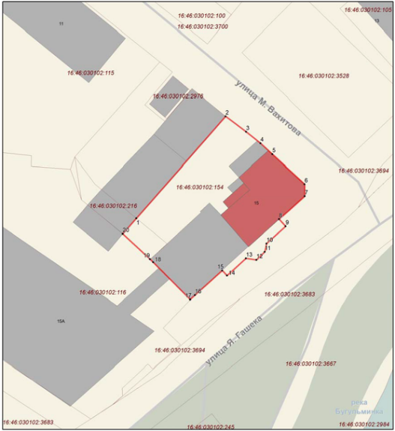  Условные обозначения:  -объект культрного наследия  Рис.1. Местоположение объекта.  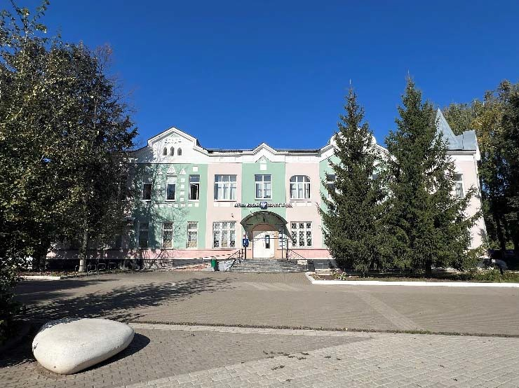  Рис.2. Главный фасад.
2. | Объёмно-пространственная композиция двухэтажного Г-образного в плане кирпичного здания со скошенной угловой частью с подвалом, в том числе его габариты, высотные отметки по венчающим карнизам. | 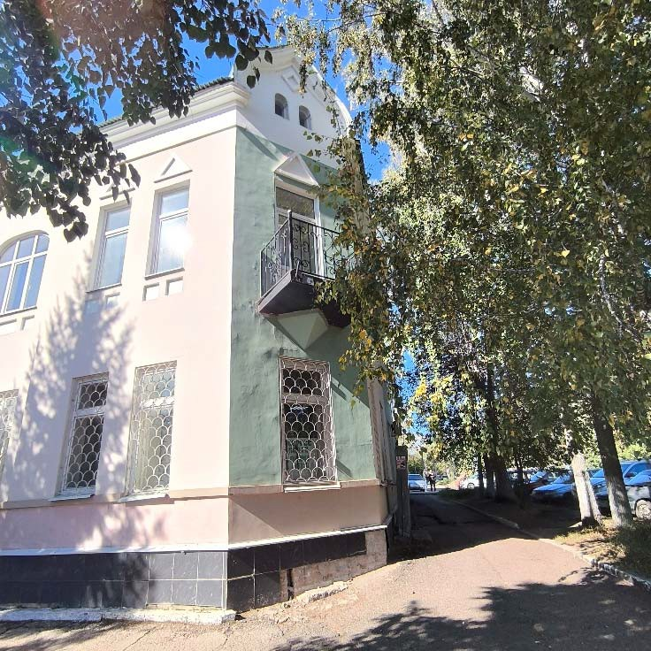  Рис.3. Вид в северо-западном направлении на угловой фасад здания.  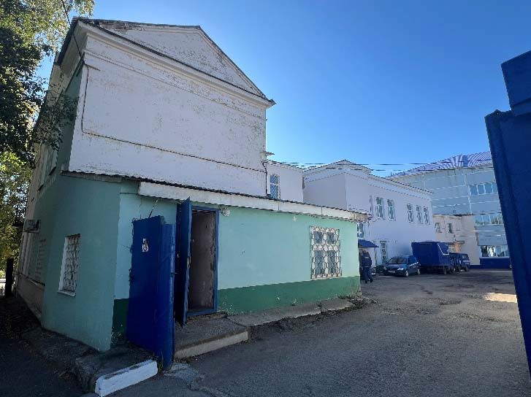  Рис.4. Вид в южном направлении на дворовый фасад здания почты с современной  хозяйственной пристройкой.
3. | Конфигурация, геометрия, габариты и конструктивное решение скатной крыши, ее высотные отметки; историческое кровельное покрытие; высокий шатер с килевидным щипцом в основании над угловой частью здания, килевидные щипцовые фронтоны боковых фасадов. | 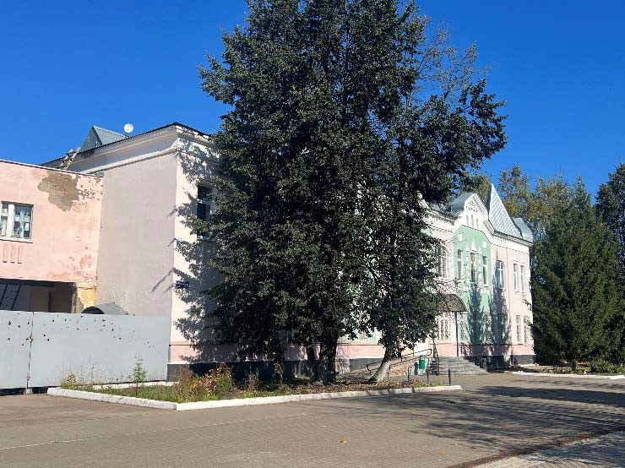  Рис.5. Вид в северо-восточном направлении на главный фасад здания почты. Скатная крыша.  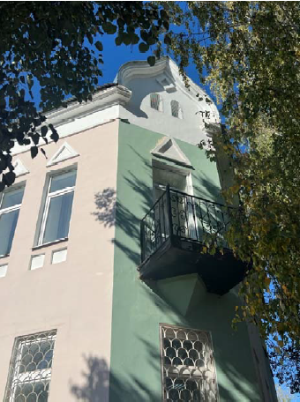  Рис.6. Вид в северо-западном направлении  на оформление углового фасада здания.  декорированного килевидным щипцом.
4. | Композиционное решение и архитектурно-художественное оформление фасадов, в том числе местоположение, форма, размер оконных и дверных заполнений, художественное оформление фасадов: щипцовые и килевидные фронтоны на уличных фасадах здания, декорированные в тимпанах арочными проемами и декоративными элементами, в том числе орнаментом из треугольных нишек и рамок над ними; арочные завершения двух окон второго этажа, оконные проемы, профильный карниз, оформление уличных фасадов треугольными рамками и квадратными нишками над окнами, украшенными сверху полочкой с треугольным и трапециевидным декором; плоские квадратные нишки в простенках, подоконных частях окон и во фризе. | 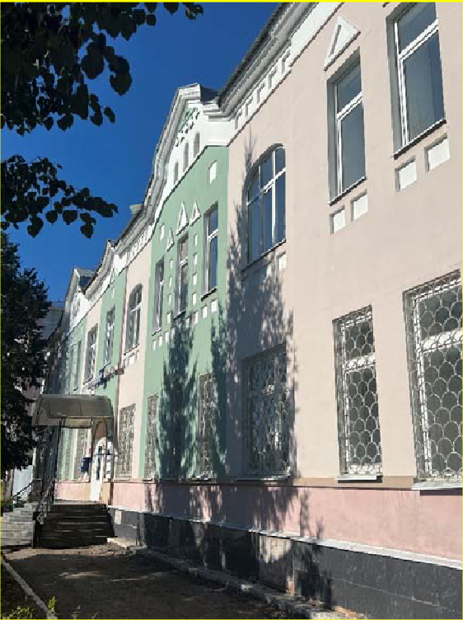  Рис.7. Вид в северо-западном направлении с  ул. Я. Гашека на главный фасад дома. Арочные оконные проемы.  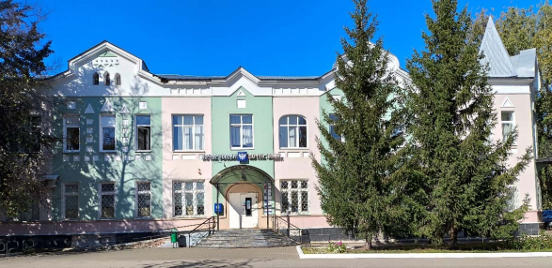  Рис.8. Вид в северо-западном направлении с ул. Я. Гашека на главный фасад дома.  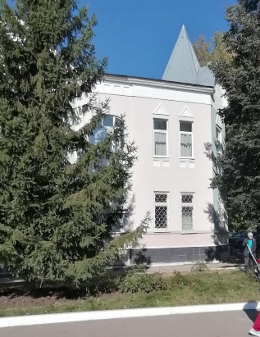  Рис.9. Вид в северо-западном направлении на скошенный уголм щипцом в основании.  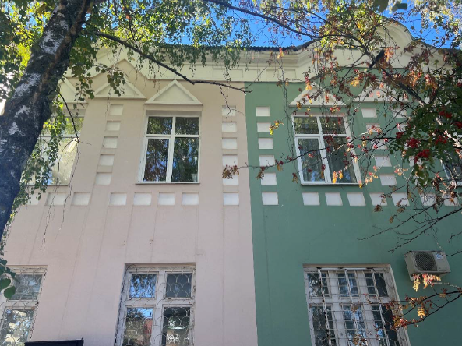  Рис.10. Оконные проемы, профильный карниз, оформление уличных фасадов треугольными рамками и квадратными нишками над окнами, украшенными сверху полочкой с треугольным и трапециевидным декором.  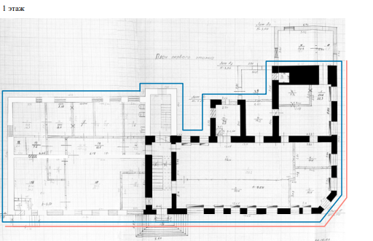  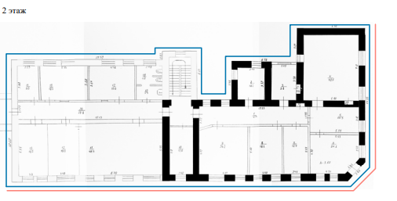  Условные обозначения: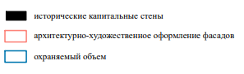  Рис.11-12.Планы с местоположениями, охраняемых элементов.
5. | Пространственно-планировочная структура интерьеров в пределах капитальных стен. | 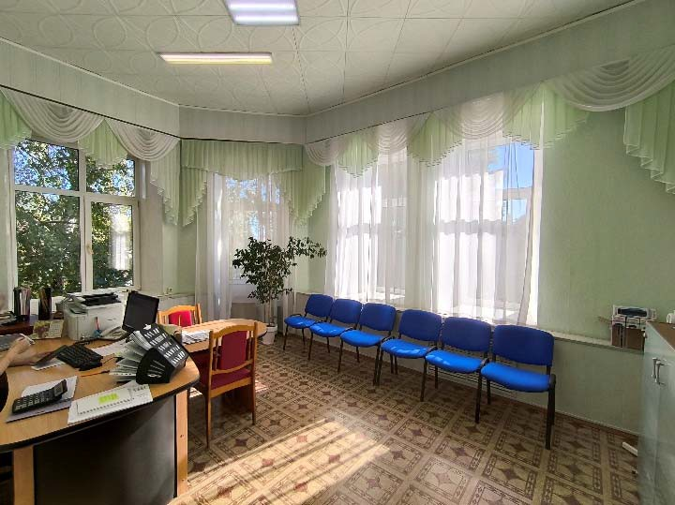  Рис.13. Интерьеры в пределах капитальных стен в угловой части здания.
6. | Конструкция и материал подвала, цоколя, капитальных стен (белый камень, кирпич). | 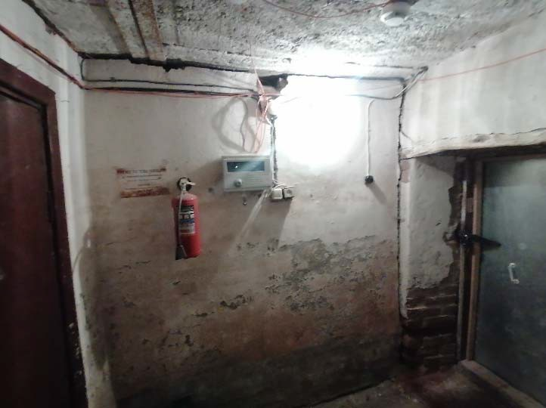  Рис.14. Подвальное помещение.
7. | Материал отделки фасадных поверхностей (кирпич, штукатурка).  Колористическое решение фасадов. | 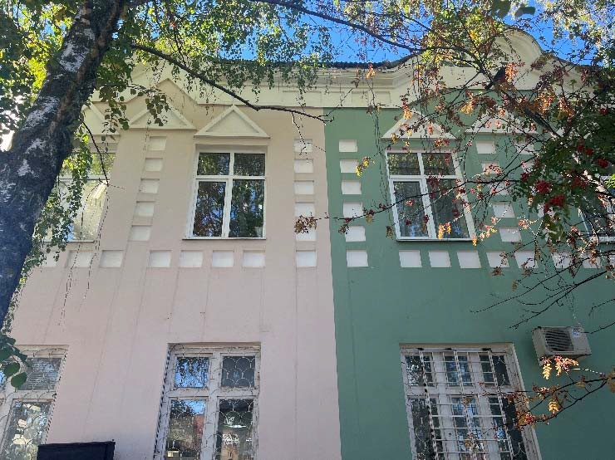  Рис.15. Вид в юго-западном направлении на уличный фасад здания по ул. М. Вахитова.  Отделка фасадных поверхностей (кирпич, штукатурка).
8. | Местоположение парадной лестницы. | 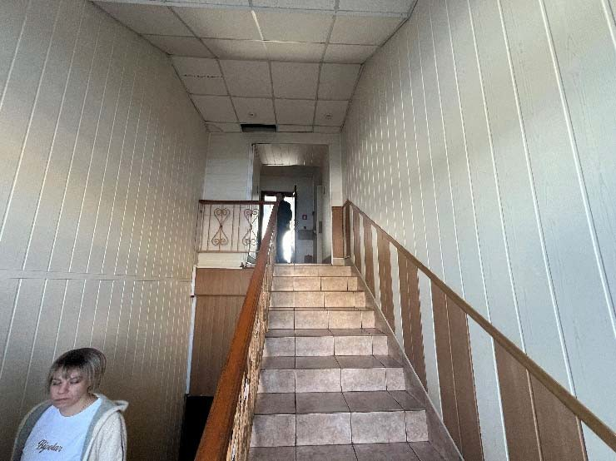  Рис.16. Главная лестничная группа.
9. | Местоположение крылец, балкона. | 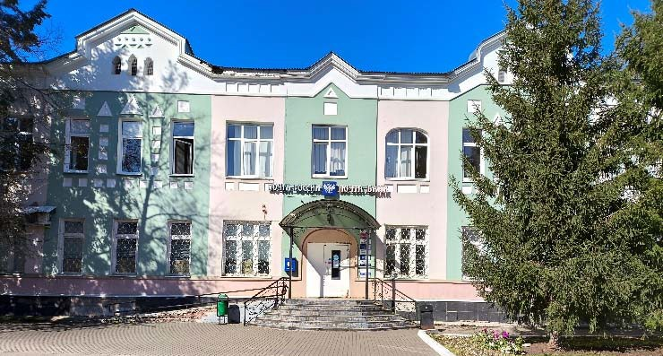  Рис.17. Вид в северо-западном направлении  с ул. Я. Гашека на главный фасад дома.  Рис.18. Вид в северо-западном направлении. Балкон.

